**Управление потоками клиентов**

**«СУО МЦ»**

**Описание функциональных характеристик программного обеспечения**

**Листов 16**

Москва

2025

Аннотация

Настоящий документ представляет собой описание функциональных характеристик программного обеспечения Системы Управления потоками клиентов «СУО МЦ», предназначенной для развития процессов приема посетителей в целях оказания услуг, предоставляемых в многофункциональном центре (далее УПК «СУО МЦ» или Система).

В документе приведены сведения о функциях, реализуемых УПК «СУО МЦ», и подсистемах, входящих в ее состав, а также об организации обмена данными.

Содержание

1 Описание УПК «СУО МЦ» 5

1.1 Назначение УПК «СУО МЦ» 5

1.2 Ключевые процессы УПК «СУО МЦ» 5

2 Функции, реализуемые УПК «СУО МЦ» 6

3 Организация обмена данными 7

4 Состав УПК «СУО МЦ» 8

4.1 Подсистемы УПК «СУО МЦ» 8

4.2 Взаимосвязи подсистем УПК «СУО МЦ» 8

5 Описание подсистем УПК «СУО МЦ» 10

5.1 Подсистема «Администрирование» 10

5.2 Подсистема «Управление потоками посетителей» 10

5.3 Подсистема «Управление обслуживанием» 11

5.4 Подсистема «Предварительная запись» 12

5.5 Подсистема «Информирование» 12

5.6 Подсистема «Отчетность» 14

5.7 Подсистема «Внешние интеграции» 15

Перечень терминов, сокращений и обозначений

В настоящем документе используются следующие термины и обозначения.

| **Термин** | **Определение** |
| --- | --- |
| **HTTP** | (от англ. HyperText Transfer Protocol) – протокол передачи гипертекста (изначально – в виде гипертекстовых документов). Основой HTTP является технология «клиент – сервер», то есть предполагается существование потребителей (клиентов), которые инициируют соединение и посылают запрос, и поставщиков (серверов), которые ожидают соединения для получения запроса, производят необходимые действия и возвращают обратно сообщение с результатом |
| **АРМ** | Автоматизированное рабочее место |
| **ИС** | Информационная Система |
| **МЦ** | Многофункциональный центр |
| **ПО** | Программное обеспечение |
| **УПК «СУО МЦ», Система** | Система управления потоками клиентов «СУО МЦ» |

# Описание УПК «СУО МЦ»

## Назначение УПК «СУО МЦ»

УПК «СУО МЦ» предназначена для регистрации и контроля очередей посетителей в многофункциональном центре, а также управления этими очередями.

## Ключевые процессы УПК «СУО МЦ»

Ключевые процессы системы включают регистрацию посетителей, распределение посетителей по рабочим местам на основе приоритетов, типов услуг и текущей загруженности рабочих мест, определение свободных временных слотов для предварительной записи посетителей, информирование о статусе в очереди и времени до начала обслуживания, создание аналитических отчетов для анализа эффективности работы МЦ.

# Функции, реализуемые УПК «СУО МЦ»

Бизнес-логика Системы реализует следующие функции:

* настройка правил оказания многоэтапных услуг;
* настройка планировки зон обслуживания клиентов;
* настройка турникетных групп для разграничения доступа к зонам обслуживания;
* настройка киосков, информационных терминалов и информационных табло для информирования клиентов;
* ведение расписаний работы рабочих мест в разрезе услуг;
* возможность предварительной записи на услуги согласно расписанию рабочих мест;
* формирование и печать талона для клиента в соответствии с выбранной услугой;
* маршрутизация клиента с учетом загруженности зон и рабочих мест, оказывающих услуги;
* приглашение клиента к окну с помощью табло оператора / голосового оповещения;
* возможность перенаправления клиента на другую или на дополнительную услугу в процессе обслуживания;
* возможность передачи талона клиента для обслуживания на другое рабочее место;
* регистрация статусов и результатов прохождения этапов услуги;
* фиксация времени ожидания и времени обслуживания в разрезе этапов оказания услуг;
* контроль перемещения клиента по зонам обслуживания через турникеты с информированием об успешном проходе или причинах отказа;
* возможность просмотра статистики и оперативной информации по процессу.

# Организация обмена данными

Входные данные позволяют настроить и обеспечить процессы обслуживания посетителей.

Входные данные поступают в Систему из различных источников, включая ввод через киоски, веб-интерфейс АРМ пользователей и внешние информационные Системы.

Выходными данными являются уведомления для посетителей, отчеты о результатах оказания услуг, отчеты и статистика по использованию оборудования, загруженности сотрудников, исполнительской дисциплине.

Выходные данные предоставляются в удобном для использования формате: визуальное и звуковое информирование, печатные талоны, интерактивные отчеты.

Интерфейсы интеграции представляют собой API для взаимодействия с внешними Системами с протоколами обмена данными: HTTP/HTTPS, SOAP, REST.

# Состав УПК «СУО МЦ»

## Подсистемы УПК «СУО МЦ»

Система имеет монолитную архитектуру, что обеспечивает высокую интеграцию между её компонентами и упрощает управление процессами.

В состав Системы входят следующие подсистемы:

1. **«Администрирование»** – обеспечение настройки параметров Системы.
2. **«Управление потоками посетителей»** – контроль движения посетителей внутри МЦ путем распределения их по рабочим местам на основе заданных критериев.
3. **«Управление обслуживанием»** – организация выдачи талонов для получения услуг, управление обслуживанием клиентов, отслеживание статуса выданных талонов, предоставление данных для отчетности.
4. **«Предварительная запись»** – предоставление клиентам возможности заранее записаться на прием через различные каналы (сайт, мобильное приложение, киоск).
5. **«Информирование»** – предоставление актуальной информации о состоянии очереди, времени ожидания и порядке обслуживания через информационные терминалы, табло и другие средства оповещения.
6. **«Отчетность»** – формирование аналитических отчетов о работе Системы, загруженности сотрудников и соблюдении нормативов обслуживания.
7. **«Внешние интеграции»** – обеспечение взаимодействия с внешними Системами, вовлеченными в процесс обслуживания клиентов МЦ.

## Взаимосвязи подсистем УПК «СУО МЦ»

Схема взаимосвязей подсистем УПК «СУО МЦ» представлена на рисунке ниже (Рисунок 1).

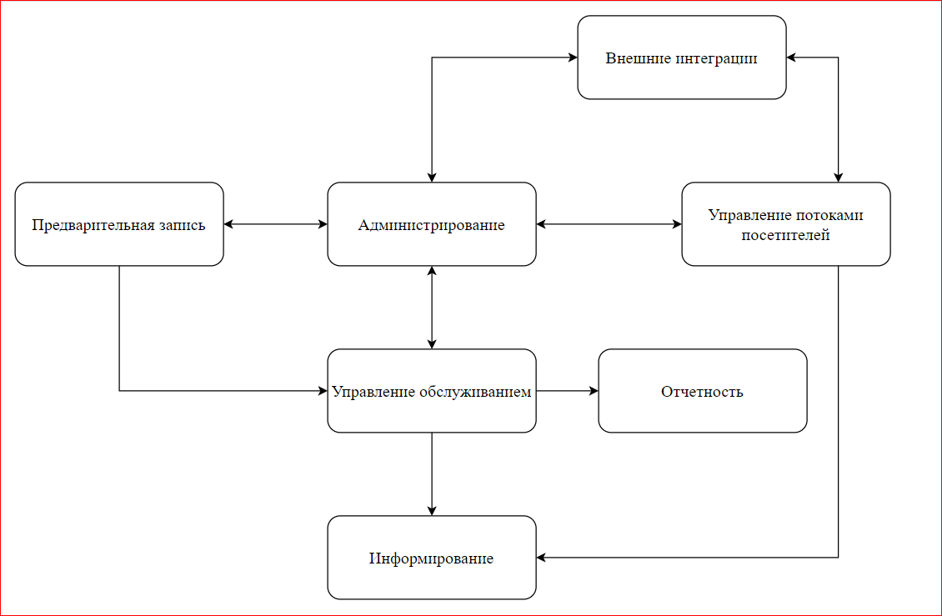

Рисунок  − Схема взаимосвязей подсистем УПК «СУО МЦ»

# Описание подсистем УПК «СУО МЦ»

## Подсистема «Администрирование»

Подсистема «Администрирование» включает два пользовательских интерфейса:

* АРМ Администратора;
* АРМ Менеджера.

АРМ Администратора обеспечивает:

* настройку внутрисистемных справочников;
* мониторинг состояния системы и оборудования.

АРМ Менеджера обеспечивает:

* просмотр загруженности рабочих мест;
* просмотр статистики работы рабочих мест;
* просмотр статистики работы турникетов;
* управление очередью вручную;
* настройка доступности рабочих мест и услуг для предварительной записи;
* просмотр информации о количестве зарегистрированных по предварительной записи клиентов с указанием количества явившихся;
* просмотр информации о клиенте, включая информацию, введенную при предварительной записи;

## Подсистема «Управление потоками посетителей»

Подсистема «Управление потоками посетителей» обеспечивает выполнение следующих функций:

* идентификация клиента при считывании сквозного идентификатора с помощью сканера штрих-кода / QR-кода;
* идентификация сотрудников при сканировании карты идентификации;
* информирование о разрешении / запрете прохода;
* разрешение однократного прохода;
* разрешение свободного прохода;
* запрет прохода;
* включение и отключение турникета по команде;
* равномерное распределение талонов по секторам;
* механизм разрешения выхода посетителя из здания при двукратном прикладывании браслета к турникету.

## Подсистема «Управление обслуживанием»

Подсистема «Управление обслуживанием» включает в себя:

* взаимодействие с киосками;
* АРМ Оператора.

При взаимодействии с киосками выполняются следующие функции:

* выбор услуги из списка доступных услуг на главном экране киоска;
* формирование талона клиента с уникальным в течение дня порядковым номером в очереди;
* отображение информационного сообщения на экране киоска;
* печать талона.

АРМ Оператора обеспечивает выполнение следующих функций:

* вызов талона из общей очереди;
* повторный вызов талона из общей очереди;
* поиск талона по его номеру;
* фиксация начала обслуживания клиента по вызванному талону;
* возврат талона в общую очередь;
* откладывание талона в персональную очередь;
* вызов талона из персональной очереди;
* просмотр информации о талоне;
* фиксация завершения обслуживания клиента по вызванному талону с указанием результата (решено положительно / отказано);
* указание причины отказа в обслуживании в случае, если результат обслуживания – отказано;
* перенаправление клиента по другую услугу по текущему талону;
* передача талона клиента на обслуживание в другое рабочее место.

## Подсистема «Предварительная запись»

Подсистема «Предварительная запись» обеспечивает выполнение следующих функций:

* отображение доступных для записи дат и интервалов времени приема по выбранной услуге;
* предварительное бронирование даты и времени приема по предварительной записи по выбранной услуге;
* ввод данных клиента, необходимых для предварительной записи;
* формирование кода подтверждения предварительной записи;
* фиксация факта подтверждения предварительной записи;
* автоматическая отмена предварительного бронирования даты и времени предварительной записи в случае отсутствия подтверждения в течение заданного времени;
* отмена предварительной записи по инициативе клиента;
* подтверждение явки по предварительной записи в киоске;
* настройка разрешения подтверждения явки по предварительной записи в течение заданного периода времени до начала назначенного времени приема по предварительной записи;
* контроль количества подтверждений явки по предварительной записи.

## Подсистема «Информирование»

Подсистема «Информирование» включает в себя:

* взаимодействие с информационными табло;
* взаимодействие с табло оператора;
* взаимодействие с табло турникетов;
* взаимодействие с информационными терминалами.

При работе с информационными табло обеспечивается выполнение следующих функций:

* передача для отображения информации о талонах, записанных в очередь в залах ожидания каждого сектора (отображаются только сведения, связанные с конкретным сектором);
* передача для отображения информации о талонах, вызванных или обслуживаемых на рабочих местах каждого сектора (отображаются только сведения, связанные с конкретным сектором);
* передача табло команды о прекращении отображения информации.

При работе с табло оператора обеспечивается выполнение следующих функций:

* передача команды отображения в режиме вызова номера талона;
* передача команды отображения в режиме обслуживания номера талона;
* передача команды отображения номера рабочего места;
* передача команды о прекращении отображения номера рабочего места;
* передача команды о прекращении отображения номера талона;
* информирование о статусе рабочего места (свободен / занят / перерыв и время до окончания текущего статуса);
* работа звукового оповещения.

При работе с табло турникета обеспечивается выполнение следующих функций:

* отображение экрана с заставкой, изображающей выполнение необходимых действий при работе с турникетом;
* информирование о невозможности пройти в следующую зону обслуживания;
* информирование о дальнейших действиях (направление в зону / сектор / отделение / кабинет);
* идентификация при считывании сквозного идентификатора с помощью сканера штрих-кода / QR-кода;
* информирование клиента в случае отсутствия идентификатора;
* передача табло команды о прекращении отображения информации.

При работе с информационным терминалом обеспечивается выполнение следующих функций:

* отображение экрана с заставкой, изображающей выполнение необходимых действий при работе с терминалом;
* идентификация при считывании сквозного идентификатора с помощью сканера штрих-кода / QR-кода;
* проверка подлинности идентификатора;
* информирование в случае отсутствия идентификатора;
* информирование клиента о следующей для посещения зоне или кабинета;
* информирование клиента об истории прохождения зон обслуживания;
* отображение экрана на терминале выбора страховой компании.

## Подсистема «Отчетность»

Подсистема «Отчетность» обеспечивает выполнение следующих функций:

* отображение текущей статистической информации;
* формирование отчетов по заданным параметрам.

Текущая статистическая информация в разрезе зон, секторов включает:

* количество рабочих мест: активно / на паузе / всего;
* среднее время ожидания;
* текущие данные по талонам: всего / в работе / ожидают / завершено;
* данные о талонах за смену: всего талонов / обслужено / отказано / обслужено в пределах нормы времени обслуживания (количество, процент).

Текущая статистическая информация в разрезе рабочих мест включает:

* номер рабочего места;
* данные активного пользователя;
* время работы (длительность);
* текущий статус (активно, пауза, выключено);
* количество отложенных талонов;
* всего талонов;
* количество обслуженных талонов;
* количество отказанных талонов;
* количество и процент талонов, обслуженных в пределах нормы времени обслуживания.

По заданным параметрам могут быть сформированы отчеты:

* Отчет по причинам отказов;
* Отчет по услугам;
* Отчет по рабочим местам;
* Отчет по использованию оборудования;
* Отчет по пользователям.

Для всех отчетов данные отображаются на экране для предварительного просмотра и могут быть выгружены в файл в форматах csv, pdf, xlsx.

## Подсистема «Внешние интеграции»

Подсистема «Внешние интеграции» обеспечивает интеграционное взаимодействие с внешними системами по согласованным регламентам.

В УПК «СУО МЦ» реализовано внешнее взаимодействие со следующими системами:

* ИС ММЦ;
* ЕМИАС-ММЦ;
* ИС Тестирование;
* Мобильное приложение.